Tehniskie noteikumi.

  - Zemesgabali - VAS “STARPTAUTISKĀ LIDOSTA “RĪGA”” piederoši sekojoši zemes gabali (Zemesgabalu novietojums pievienots noteikumu 1.pielikumā):
    - zemesgabala ar kadastra apzīmējumu 80760020086, daļas, kopumā 188,98 ha (144,45 + 28,49 + 16,04 ha) platībā, reģistrēts Rīgas rajona tiesas zemesgrāmatu nodaļas Mārupes novada zemesgrāmatas nodalījumā Nr. 206;
    - zemesgabala ar kadastra apzīmējumu 01000822560, daļa 5,05 ha platībā, reģistrēts Rīgas pilsētas Vidzemes priekšpilsētas tiesas zemesgrāmatu nodaļas zemesgrāmatas nodalījumā Nr. 100000203496.
    - zemesgabals ar kadastra apzīmējumu 01000990806, ar kopējo platību 1,6832 ha reģistrēts Rīgas pilsētas Vidzemes priekšpilsētas tiesas zemesgrāmatu nodaļas zemesgrāmatas nodalījumā Nr. 29037;
    - zemesgabals ar kadastra apzīmējumu 01000990132, ar kopējo platību 0,7647 ha reģistrēts Rīgas pilsētas Vidzemes priekšpilsētas tiesas zemesgrāmatu nodaļas zemesgrāmatas nodalījumā Nr. 3971.
  - Medību platība – platība noteikumu 1.1.punktā norādītajos Zemesgabalos, kura norādīta shēmā, kas pievienota noteikumu 1.pielikumā, kas ir noteikumu neatņemama sastāvdaļa. Kopējā Zemesgabalu platība ir 196,4778 ha.
  - Medību tiesību nodošanas mērķis:
    - mazināt postījumu sekas, kas rodas nelimitēto medījamo meža dzīvnieku klātbūtnes un darbības rezultātā Lidostas teritorijā un kas rada traucējumus Lidostas pamatdarbībai un drošības uzturēšanai;
    - izveidotajās bebrainēs ierobežot bebru skaitu, lai mazinātu postījumu sekas;
    - Zemesgabalos un 1.pielikumā pievienotajā shēmā atzīmētajos grāvjos ārpus Medību platības veikt regulāru (ne retāk kā reizi mēnesī) grāvju apsekošanu visa gada garumā un likvidēt bebru uzceltos sprostus, pieaicinot Lidostas pārstāvi, sastādot aktu par veikto darbību;
    - Medību platībā ierobežot nelimitēto medījamo dzīvnieku populāciju.

  - Līguma darbības termiņš - 3 (trīs) gadi no Līguma spēkā stāšanās dienas.
  - Maksa – par medību tiesību lietošanu maksa tiek noteikta saskaņā ar Pretendenta, kurš iesniedzis augstākās cenas piedāvājumu, pielikums Nr.2, par Medību tiesību lietošanu komerckonkursā “Par VAS “Starptautiskā lidosta “RĪGA”” medību tiesību lietošanu”, kas tiks aprēķināta sākot ar Līguma spēkā stāšanās dienu.
  - Medību tiesības tiek piešķirtas attiecībā uz nelimitēto medījumu dzīvnieku medīšanu. Medību platībā Pretendents varēs izmantot, saskaņā ar Latvijas Republikas normatīvajos aktos noteiktajām prasībām medību platību izmantošanā un apsaimniekošanā.

1. pielikums

Medību platības shēma

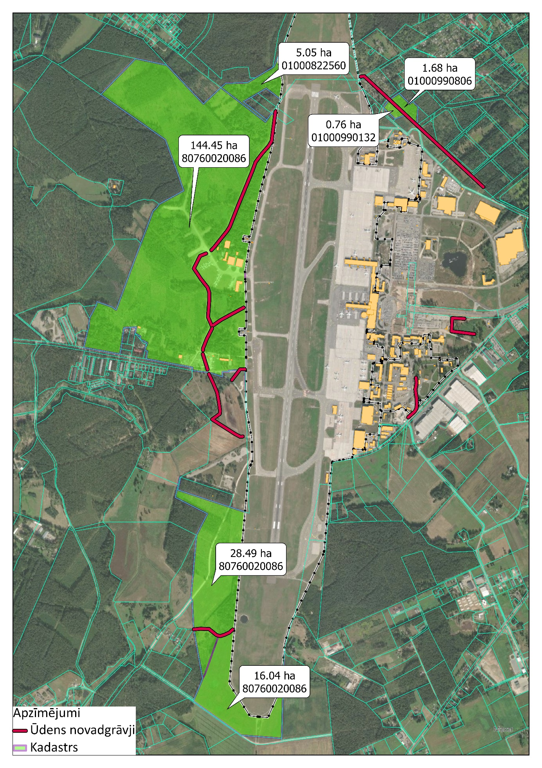

2. pielikums
komerckonkursa “Par VAS “STARPTAUTISKĀ LIDOSTA “RĪGA”” medību tiesību lietošanu” tehniskajiem noteikumiem

PIEDĀVĀJUMS

VAS “STARPTAUTISKĀ LIDOSTA “RĪGA”” komerckonkursā
“Par VAS “STARPTAUTISKĀ LIDOSTA “RĪGA”” medību tiesību lietošanu” (turpmāk – Komerckonkurss)

__________________________________________________________________________________
(pretendenta nosaukums, reģ.nr.)

saskaņā ar Komerckonkursa tehniskajiem noteikumiem piedāvā izmantot medību tiesības VAS “STARPTAUTISKĀ LIDOSTA “RĪGA”” Zemesgabalos medību platībā 196,4778 ha apmērā, maksājot šādu maksu gadā:

- par 1 (vienu) ha gadā:
EUR _______________ (__________eiro, ___________ centi)
(summa skaitļiem) (summa vārdiem)

- par 196,4778 ha gadā:
EUR _______________ (__________eiro, ___________ centi)

plus pievienotās vērtības nodoklis apmērā par medību tiesību lietošanu*.

Ar šo apstiprinām un garantējam, ka:
- Komerckonkursa piedāvājuma ietvaros sniegtas patiesas un precīzas ziņas;
- Pretendentam nav nodokļu un/vai valsts sociālās apdrošināšanas obligāto iemaksu parāda;
- Pretendents Komerckonkursa izsludināšanas brīdī neatrodas civilā tiesvedībā ar Lidostu kā prasītājs vai atbildētājs vai kā trešā persona;
- Pretendentam nav reģistrēta maksātnespēja un tas neatrodas likvidācijas stadijā, tā saimnieciskā darbība nav apturēta;
- Pretendents spēs nodrošināt medību tiesību lietošanu visā medību platībā, saskaņā ar noteikto mērķi visu Līguma darbības laiku, un atbilstoši Latvijas Republikas spēkā esošo medības reglamentējošo normatīvo aktu prasībām;
- Pretendents ir iepazinies ar pielikumā pievienoto Līguma projektu un ir gatavs to noslēgt ar Lidostu, ja Pretendenta piedāvājums tiks atzīts par labāko;
- Pretendents apliecina, ka attiecībā uz iesniegtajā piedāvājumā esošo datu subjektu datiem ir ievērotas personas datu aizsardzību reglamentējošo normatīvo aktu prasības;
- Pretendents apliecina, ka piedāvājumā esošie datu subjektus esam informējuši par datu apstrādi atbilstoši Vispārīgās datu aizsardzības regulas 13.pantam;
- Pretendents apliecina, ka no iesniegtajā piedāvājumā esošajiem datu subjektiem ir saņemta piekrišanu datu apstrādei / datu apstrāde ir nodrošināta uz cita likumiska pamata;
- Pretendents apliecina, ka pēc Lidostas pieprasījuma var pierādīt datu aizsardzības prasību ievērošanu attiecībā uz iesniegtajā piedāvājumā esošo datu subjektu datu apstrādi.

*Maksa par medību tiesību lietošanu tiek piemērota, sākot ar Platības nodošanas dienu, ko apliecina abpusēji parakstīts Platības pieņemšanas – nodošanas akts.

Pilnvarotās personas paraksts un sabiedrības zīmogs:____________________

Parakstītāja vārds, uzvārds un amats:_______________________________________

Adrese: ______________________________________________________________

Bankas rekvizīti: _______________________________________________________

Kontaktpersona: _______________________________________________________

Tālruņa numurs: _______________________________________________________

Faksa numurs: ________________________________________________________

E-pasts: ______________________________________________________________

Datums: _______________

